**Федеральное государственное автономное образовательное учреждение высшего образования**

**«Национальный исследовательский университет ИТМО»**

Факультет информационных технологий и программирования

Лабораторная работа № 5

*Массивы*

*Вариант 8*

**Выполнил студент группы № M3111**

Гонтарь Тимур Сергеевич

**Подпись:**



Санкт-Петербург

2022

Условие ЛР:

1. Заполнить массив значениями согласно варианту. Результат в виде таблицы значений массива вывести на консоль.

2. Реализовать перемножение двух матриц 2х2 на основании данных варианта задания. Результат в виде таблицы значений элементов результирующей матрицы вывести на консоль.

Решение с комментариями:

Мой вариант №8

Я инициализирую массив, заполняю его значениями, указанными в варианте и вывожу в консоль результат в виде «индекс»: «значение».

Матрицы я инициализирую с помощью двумерных массивов, и с помощью тройного цикла считаю каждый элемент новой матрицы, которая будет матрицей произведения

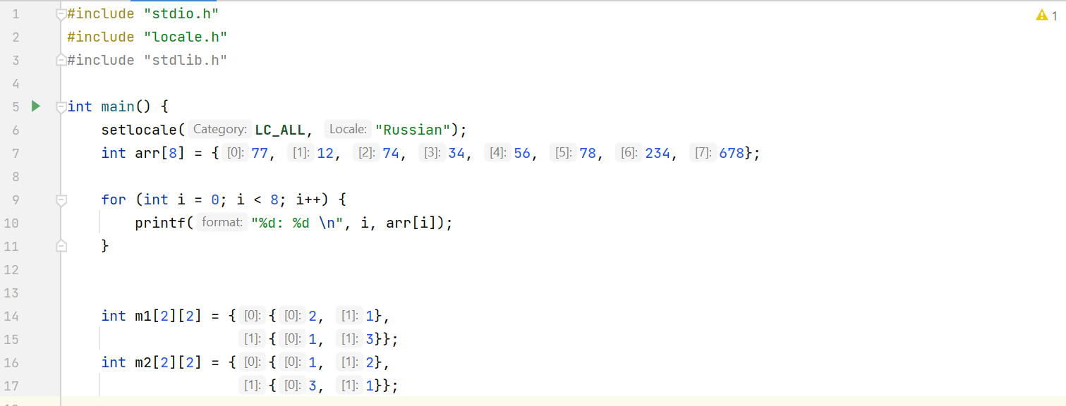

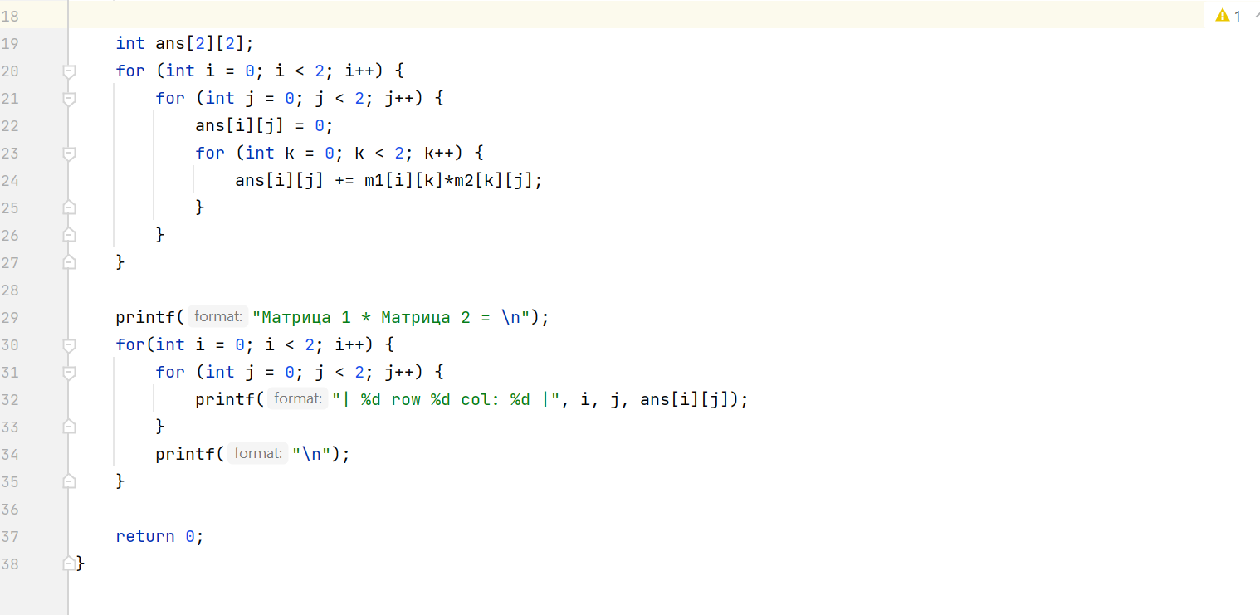

Вывод:

В ходе лабораторной работы было реализовано заполнение массивами целыми числами, а также перемножение матриц с помощью двумерных массивов.